Горшунова Анастасия Юрьевна,
учитель начальных классов МБОУ «Степновская СОШ»
gorshunova86@inbox.ru , 89050864044
Урок-игра «Деньги - суперсила»
Цель: расширит знания по основам финансовой грамотности
Планируемые результаты:
- предметные: закрепит знание по теме «Доходы и расходы семьи», «Финансовая безопасность», считает стоимость покупки и сдачи, определяет порядок действий по совершению покупки
- метапредметные: применяет знания в различных жизненных ситуациях

Воспитательный потенциал: учится рационально использовать денежные средства, повторяет правила финансовой безопасности
Оборудование: жетоны разного цвета для деления на группы, маршрутный лист, карточки с заданием, ключ к заданиям, весы, продукты с ценниками, образцы денег (купюры, монеты), шоколадные монеты по количеству детей
Ссылка на фотоматериалы: https://disk.yandex.com.am/d/yiAPDrJNq-aXdA

Деятельность учителя | Действия обучающихся
Организационный момент:  - положительный настрой  - Ребята, сегодня мы с вами поиграем в «Деньги – суперсила». Задания будем выполнять по станциям, в небольших группах. Для этого нам сейчас нужно с вами поделиться на 5 групп. | При помощи жетонов разного цвета делимся на группы и получают маршрутный лист
Основная часть: работа по станциям (на каждой станции по 7 минут), за выполненные задания на каждой станции зарабатывают баллы  - «Доходы и расходы»: распределить что относится к доходам, что к расходам – 16 б.  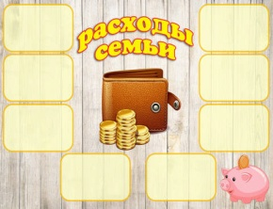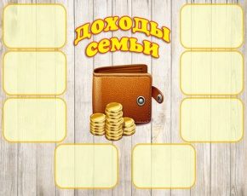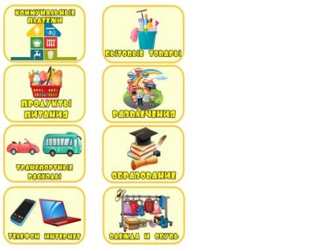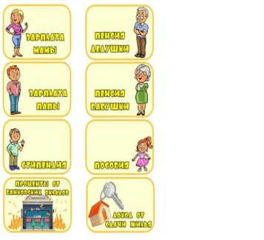  - «Магазин»: выбрать нужные продукты, посчитать стоимость и сдачу– 3 б.  - «Финансовая безопасность»: игра «Да-нет» - 14 б.  - Верно ли утверждение: «Проверяйте деньги не отходя от кассы»?  - Правда ли, что нужно придумывать сложные пароли для своей электронной почты и игровых аккаунтов?  - Правда, что ПИН-код от карты нужно носить вместе с картой?  - Правда, что нужно всегда переходить по незнакомым ссылкам, даже от знакомых людей?  - Правда, что всегда нужно перезванивать на незнакомые номера?  - Правда, что в электронном кошельке нельзя украсть деньги?  - Правда ли, что финансовые мошенники - это люди, совершающие противоправные действия в сфере денежного обращения путём обмана, злоупотреблением доверия, и других манипуляций с целью обогащения?  - Правда ли, что не нужно держать в строгом секрете данные своей банковской карты?  - Правда ли, что если потерялась банковская карта, то её нужно срочно заблокировать?  - Правда ли, что чужой картой пользоваться нельзя – это хищение денег?  - А правда, что деньги и карты нужно прятать и держать в труднодоступном месте?  - Правда, что нельзя в социальных сетях размещать подробную информацию о себе, тем более выставлять фотографии документов (паспорт, водительские права и др.)?  - Представьте, что у вас уже есть счет в банке и банковская карта. Вам позвонили с незнакомого номера, представились сотрудником банка, сказали, что произошла ошибка и ваша карта заблокирована, чтобы ее разблокировать, вы должны сообщить всю информацию по карте. Правда, что вы должны предоставить данную информацию?  - Правда ли, что если вы потеряли телефон, то вы должны позвонить оператору и заблокировать доступ к нему?  - «Продуктовая корзина» - 8 б.  Вы пришли в магазин, расположите по порядку действия, которые надо предпринять, совершая покупку в супермаркете. Ответы впишите в таблицу.  A. Выложить продукты из тележки.  Б. Получить сдачу.  В. Проверить сроки годности.  Г. Выбрать продукты.  Д. Проверить чек.  Е. Оплатить покупки.  Ё. Занять очередь в кассу.  Ж. Взять тележку.  1 2 3 4 5 6 7 8  - «Мульти-пульти» - 4б.  Прочитайте реплики героев известных мультфильмов, а затем напишите кто это сказал  Кому из мультипликационных героев принадлежат следующие слова?  1. "Средства у нас есть. У нас ума не хватает"  2. "Чтобы продать что-нибудь ненужное, нужно сначала купить что-нибудь ненужное. А у нас денег нет!"  3. "А хотя бы я и жадничаю, зато от чистого сердца…  4. "А я ничего выписывать не буду! Я экономить буду!» | дети проходят 5 станций, выполняют задания, сверяют с ключом  Распределяют доходы-расходы  Выбирают продукты, считают стоимость покупки и сдачу от покупки  Отвечают на вопросы, фиксируют, проверяют по ключу  Располагают действия по совершению покупки, сверяют с ключом  Отгадывают автора реплик
Заключительный этап:  - подведение итогов (подсчёт набранных баллов в ходе игры)  - награждение (вручение шоколадных монет)  - Что нового узнали? Чему научились? | Высказывают мнение

